基于区域文本对齐与结构提示生成的 ISAR 空间目标部件分割方法
摘要：针对 ISAR 图像中空间目标部件边界模糊、强散射背景干扰以及帆板姿态变化导致的部件分割困难问题，本文提出一种基于区域文本对齐与结构提示生成的 ISAR 空间目标部件分割方法。该方法首先利用 LAST-ViT 图文编码器提取 ISAR 图像与部件文本之间的跨模态特征；随后引入区域文本对齐适配模块 RTA，通过 patch-level 文本相关性建模增强目标部件区域响应，抑制背景和其他部件干扰；在此基础上，构建结构约束提示生成策略，从热力响应图中提取稳定的正负点提示，并针对多帆板目标设计逐点分割与掩码并集融合策略。进一步地，为减少 SAM3 输出中的背景误分割，本文引入候选掩码筛选机制，利用点一致性、负点约束和热力区域重叠度剔除伪掩码。实验结果表明，所提方法能够有效提升 cabin 与 solar array 的分割准确性和稳定性。
关键词：ISAR 图像、空间目标、部件分割、图文对齐、提示生成、SAM3

1 引言
逆合成孔径雷达（Inverse Synthetic Aperture Radar, ISAR）能够在远距离、非合作条件下获取空间目标的二维散射图像，是空间目标识别、结构状态感知和在轨行为分析中的重要数据来源。与自然图像不同，ISAR 图像主要由强散射中心、局部高亮区域和稀疏结构响应构成，缺少颜色、纹理和连续清晰的边缘信息。因此，如何从 ISAR 图像中准确提取空间目标关键部件区域，是空间目标智能解译中的重要问题。
在空间目标部件分析中，cabin 和 solar array 是两类具有代表性的关键结构。其中，cabin 通常对应空间目标主体舱体区域，能够反映目标的主体位置与结构轮廓；solar array 的形态、数量和展开状态则与航天器姿态、结构状态和功能状态密切相关。对上述部件进行精细分割，能够为后续目标识别、姿态估计、状态判读和异常分析提供有效支撑。
然而，ISAR 空间目标部件分割仍面临较大困难。一方面，ISAR 图像中的部件边界往往不是连续轮廓，而是由散射点分布和局部强响应共同形成，导致部件边缘模糊、结构不完整；另一方面，solar array 等部件受姿态变化、遮挡关系和成像角度影响显著，可能出现局部缺失、亮度不均和可见数量不固定等情况。此外，背景强散射和旁瓣干扰也容易导致模型产生背景误分割和部件粘连等问题。
近年来，视觉语言模型和提示式分割模型为图像分割任务提供了新的思路。视觉语言模型能够利用类别文本对目标区域进行语义引导，SAM3 等提示式分割模型则能够根据点、框等结构化提示生成目标掩码。然而，SAM3 官方示例主要依赖人工点、框等显式视觉提示，难以直接利用 “cabin” 或 “solar array” 等文本提示对 ISAR 图像中的部件进行稳定分割。同时，通用视觉语言模型主要面向自然图像场景，直接迁移到 ISAR 图像时容易出现文本语义与局部散射结构对齐不准的问题。
针对 ISAR 空间目标部件分割任务，本文关注的核心并不是单纯提升固定类别语义分割精度，而是探索如何利用部件文本提示驱动 ISAR 图像中的目标部件定位与分割。传统监督式分割方法通常在给定固定类别集合的条件下，直接学习从图像到掩码的映射关系，其输出类别和分割目标在训练阶段已经被固定。当需要根据不同部件语义灵活指定分割目标时，这类方法缺乏显式的文本条件引导能力。相比之下，文本提示驱动的分割范式能够以 “cabin” 和 “solar array” 等部件名称作为输入条件，使模型根据文本语义选择性地关注相应目标区域，从而为 ISAR 空间目标部件智能解译提供更灵活的交互方式。
然而，直接将通用视觉语言模型或 SAM3 应用于 ISAR 文本提示部件分割仍存在明显困难。一方面，ISAR 图像主要由强散射中心、稀疏亮斑和局部结构响应构成，缺少自然图像中的颜色、纹理和连续边缘信息，导致通用图文模型学习到的自然图像语义关系难以直接迁移到 ISAR 散射结构中。对于 “solar array” 等文本提示，模型可能将背景强散射区域、旁瓣响应或 cabin 高亮区域误判为目标部件，造成文本热力图偏移。另一方面，SAM3 虽然具有较强的提示式分割能力，但其本身主要依赖点、框等显式结构提示，并不能直接根据部件文本稳定完成 ISAR 部件分割。因此，本文需要解决的关键问题是：如何将部件文本提示转化为可靠的结构化点提示，使 SAM3 能够根据文本语义间接完成目标部件分割。
针对上述问题，本文提出一种基于区域文本对齐与结构提示生成的 ISAR 空间目标部件分割方法。该方法首先利用 LAST-ViT 图文编码器提取 ISAR 图像 patch 特征与部件文本特征，建立图像局部区域与文本语义之间的初始关联。随后，引入 RTA 区域文本对齐模块，通过 patch-level 文本相关性建模增强与当前部件文本相关的局部散射区域响应，并抑制背景强散射及其他非目标部件响应，从而缓解通用图文模型在 ISAR 场景中的区域语义对齐不足问题。在此基础上，PromptMaskNet 预测文本相关热力图和粗区域响应，并将二者融合得到候选响应图，用于从文本引导结果中提取稳定的目标候选区域。
进一步地，本文设计结构约束点提示生成策略，将文本提示驱动得到的候选响应图转化为 SAM3 可接受的正负点提示。对于 cabin，方法在主体响应区域内部生成中心点和辅助点；对于 solar array，方法结合连通域分析、区域响应强度、边界距离以及与 cabin 的空间关系，为不同帆板候选区域生成正点提示。针对多帆板场景，本文采用逐点输入 SAM3、候选掩码筛选和并集融合策略，以减少多个帆板同时输入时可能产生的漏分、粘连和背景误分割问题。需要强调的是，SAM3 在本文中主要作为提示式掩码生成器，本文的重点不在于重新设计一个分割网络，而在于构建从“部件文本提示”到“结构化点提示”的转换机制，从而实现文本提示驱动的 ISAR 空间目标部件分割。
本文主要贡献如下：
（1）提出文本提示引导的 RTA 区域对齐模块。该模块通过 patch-level 文本相关性建模增强 ISAR 图像中目标部件的文本相关响应，缓解通用图文模型在 ISAR 散射图像中的区域对齐不足问题。
（2）设计结构约束点提示生成策略。该策略结合文本热力图、粗分割响应和连通域结构，为 cabin 与 solar array 生成稳定的正负点提示，将部件文本提示转化为 SAM3 可用的结构化提示。
（3）提出 SAM3 轻量适配与多帆板融合策略。通过轻量微调 SAM3 的掩码解码部分增强其对 ISAR 散射结构的适应性，并针对多帆板目标采用逐点分割、候选掩码筛选和并集融合，减少背景误分割、部件粘连和帆板漏分问题。

2 方法论

图 1 基于区域文本对齐与结构提示生成的 ISAR 部件分割框架
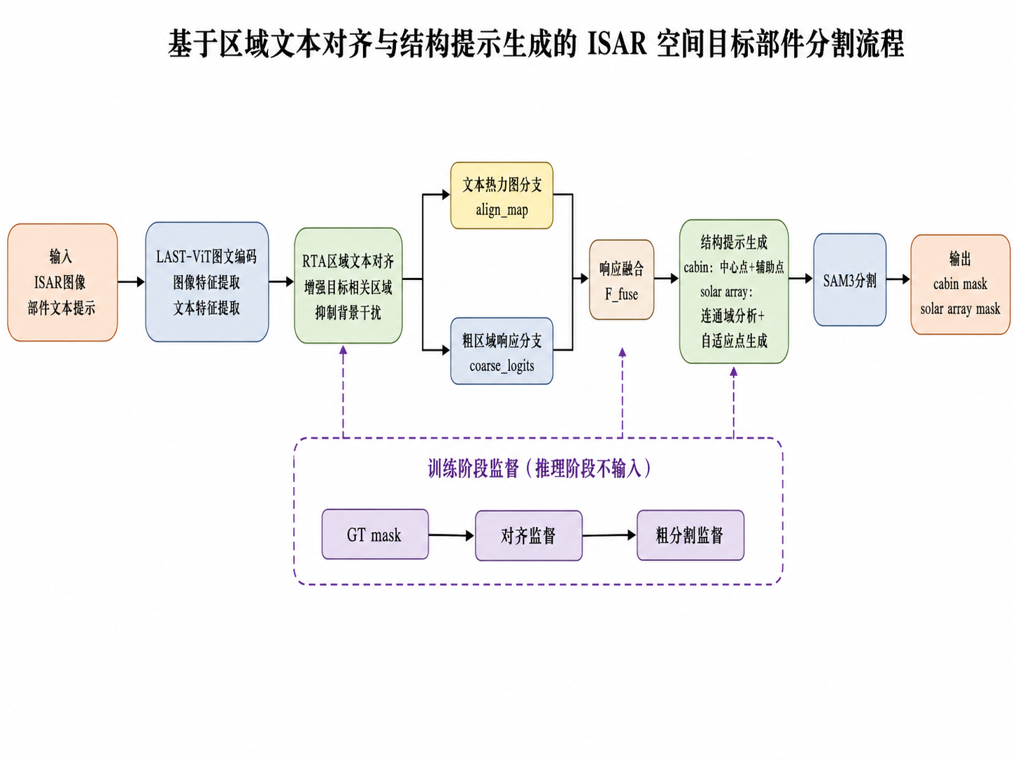
A. 整体网络框架
图1展示了本文所提方法的整体架构。本文方法面向 ISAR 空间目标部件分割任务，整体流程主要由四个阶段构成：文本提示引导的图文特征编码、区域文本对齐增强、结构约束点提示生成以及 SAM3 轻量适配分割。与传统语义分割方法直接输入图像并输出固定类别掩码不同，本文以部件文本作为语义条件，通过文本提示引导模型定位 cabin 与 solar array 等目标部件区域。
具体而言，给定一幅 ISAR 图像 ($I∈ℝ^{H×W×C}$) 和部件文本提示 ($T$)，其中 ($T∈cabin,solar array$)。首先，利用 LAST-ViT 图文编码器分别提取图像 patch 特征和文本语义特征，可表示为：
$F_{I}=ℰ_{I}(I), f_{T}=ℰ_{T}(T)$ (1)
其中，($ℰ_{I}(⋅)$) 表示图像编码器，($ℰ_{T}(⋅)$) 表示文本编码器，($F_{I}∈ℝ^{C'×H_{p}×W_{p}}$) 为图像 patch 特征，($f_{T}∈ℝ^{C'}$) 为文本特征，($H_{p}$) 和 ($W_{p}$) 分别表示 patch 特征图的高度和宽度。
随后，图像 patch 特征与文本特征被送入区域文本对齐适配模块 RTA。该模块通过 patch-level 文本相关性建模生成文本相关空间响应，并对图像局部区域特征进行增强，得到文本引导后的区域增强特征：
$F_{R}=RTA(F_{I},f_{T})$ (2)
其中，($F_{R}$) 表示经过区域文本对齐增强后的图像特征。该过程能够增强与当前文本提示相关的目标部件区域，同时抑制背景强散射区域和其他部件响应。
在此基础上，PromptMaskNet 将增强后的图像特征、文本特征以及 patch-text 相似度图进行融合，预测文本相关热力图和粗分割响应：
$A_{T},C_{T}=PromptMaskNet(F_{R},f_{T})$ (3)
其中，($A_{T}$) 表示文本相关热力图，($C_{T}$) 表示粗分割响应图。二者进一步融合得到候选响应图 ($F_{T}$)，用于后续结构提示生成：
$F_{T}=λA_{T}+(1−λ)Up(C_{T})$ (4)
其中，($Up(⋅)$) 表示上采样操作，($λ$) 为热力图与粗分割响应之间的融合权重。
随后，本文根据融合响应图 ($F_{T}$) 和候选连通区域生成正负点提示。对于 cabin，采用主体区域稳定多点提示；对于 solar array，结合多连通域结构、热力响应峰值、边界距离和与 cabin 的空间关系，为不同帆板候选区域分别生成正点提示。该过程可表示为：
$P_{T}^{+},P_{T}^{−}=PromptGen(F_{T},R_{T})$ (5)
其中，($P_{T}^{+}$) 和 ($P_{T}^{−}$) 分别表示当前文本类别对应的正点集合和负点集合，($R_{T}$) 表示由融合响应图得到的候选目标区域。
最后，将 ISAR 图像与生成的正负点提示输入轻量适配后的 SAM3 模型，得到目标部件掩码：
${\hat{M}}_{T}=SAM3(I,P_{T}^{+},P_{T}^{−})$ (6)
需要说明的是，真实标注掩码 ($M_{T}$) 不作为推理阶段的输入，仅在 PromptMaskNet 训练、SAM3 轻量微调和实验评估阶段作为监督标签使用。
B. 文本提示引导的区域文本对齐模块
由于 LAST-ViT 等通用图文模型主要基于自然图像数据学习视觉语义关系，直接应用于 ISAR 图像时容易出现文本响应区域不准确的问题。例如，当输入文本为 solar array 时，模型可能将背景强散射区域或 cabin 的高亮散射点误激活。为缓解该问题，本文在图文编码器与 PromptMaskNet 之间引入区域文本对齐适配模块 RTA，使图文对齐从整图级语义匹配进一步细化为局部 patch 与文本之间的区域级对应关系。
给定图像 patch 特征 ($F_{I}∈ℝ^{C'×H_{p}×W_{p}}$) 和文本特征 ($f_{T}∈ℝ^{C'}$)，首先通过线性映射将二者投影到统一的隐空间：
$Q=W_{I}(F_{I}), K=W_{T}(f_{T})$ (7)
其中，($W_{I}(⋅)$) 和 ($W_{T}(⋅)$) 分别表示图像特征投影和文本特征投影。随后，计算每个图像 patch 与文本特征之间的相关性，得到 patch-level 文本相关响应图：
$S_{T}(i,j)=\frac{Q(i,j)^{T}K}{|Q(i,j)|_{2}|K|_{2}}$ (8)
其中，($S_{T}(i,j)$) 表示位置 ($(i,j)$) 处 patch 与当前文本提示的相似度。为了将文本相关性转化为区域增强权重，本文进一步利用 Sigmoid 函数生成空间门控图：
$G_{T}=σ(γS_{T})$ (9)
其中，($γ$) 为门控放大系数，($σ(⋅)$) 表示 Sigmoid 函数。然后，利用该空间门控对图像特征进行文本条件增强：
$F_{R}=F_{I}+G_{T}⊙V(F_{I})$ (10)
其中，($V(⋅)$) 表示特征变换函数，($⊙$) 表示逐元素乘法。通过该残差增强方式，RTA 模块能够在保留原始图像特征的同时，突出与当前文本提示相关的局部散射区域。
为了进一步约束 RTA 模块的区域对齐能力，训练阶段引入区域对齐监督。设当前文本类别对应的真实部件标注为 ($M_{T}$)，则 RTA 分支输出的区域响应 ($R_{T}$) 与 ($M_{T}$) 之间的损失可定义为：
$ℒrta=ℒbce(R_{T},M_{T})+ℒ_{dice}(R_{T},M_{T})$ (11)
该损失促使 RTA 模块增强目标部件区域响应，并抑制背景及其他部件区域响应。
C. PromptMaskNet 热力图预测与结构约束点提示生成
经过 RTA 增强后的图像特征 ($F_{R}$)、文本特征 ($f_{T}$) 以及 patch-text 相似度图被共同输入 PromptMaskNet。网络首先对视觉特征和文本特征进行投影，并将文本特征扩展到与图像 patch 特征相同的空间尺寸：
$F_{v}=ϕ_{v}(F_{R}), F_{t}=ϕ_{t}(f_{T})$ (12)
其中，($ϕ_{v}(⋅)$) 和 ($ϕ_{t}(⋅)$) 分别表示视觉特征投影和文本特征投影。随后，将 ($F_{v}$)、($F_{t}$) 与相似度图 ($S_{T}$) 在通道维度进行拼接，并送入卷积融合模块：
$F_{m}=Conv([F_{v},F_{t},S_{T}])$ (13)
其中，($[⋅]$) 表示通道拼接操作。融合特征 (F_m) 经过预测头分别生成文本相关热力图和粗分割响应：
$A_{T}=H_{a}(F_{m}), C_{T}=H_{c}(F_{m})$ (14)
其中，($H_{a}(⋅)$) 和 ($H_{c}(⋅)$) 分别表示热力图预测头和粗分割预测头。
为了将网络预测结果转化为 SAM3 可用的点提示，本文设计结构约束点提示生成策略。首先，对热力图和粗分割响应进行融合，并通过阈值化与连通域分析得到候选区域：
$R_{T}=CC(I(F_{T}>τ))$ (15)
其中，($I(⋅)$) 表示二值化函数，($τ$) 为阈值，($CC(⋅)$) 表示连通域分析操作。
对于 cabin，由于其通常对应空间目标主体结构，区域相对集中，因此在响应较高且结构稳定的主体区域内部生成多个正点提示。同时，将 solar array 或其他非 cabin 高响应区域作为负点约束，以避免 SAM3 分割时将帆板区域误并入 cabin。
对于 solar array，由于其可能呈现多帆板分布，且受姿态变化影响明显，本文对候选连通区域进行筛选和排序。对于第 ($k$) 个候选区域 ($R_{k}$)，其评分函数可表示为：
$s_{k}=α{\bar{F}}_{k}+βA_{k}+μD_{k}+νC_{k}$ (16)
其中，(${\bar{F}}_{k}$) 表示候选区域内的平均热力响应，($A_{k}$) 表示区域面积得分，($D_{k}$) 表示区域内部点到边界的距离得分，($C_{k}$) 表示与 cabin 的空间关系得分，($α,β,μ,ν$) 为权重系数。随后，在得分较高的候选区域中选取距离边界较远且响应较强的位置作为正点：
$p_{k}^{+}=\arg{\max_{p∈R_{k}}\left(F_{T}(p)+ηDist(p,∂R_{k})\right)}$ (17)
其中，($Dist(p,∂R_{k})$) 表示点 ($p$) 到候选区域边界的距离，($η$) 为距离约束权重。通过该策略，生成的 solar array 正点更倾向于落在帆板内部稳定区域，减少点提示落入背景或边缘位置的情况。
D. SAM3 轻量适配与多帆板候选掩码融合
虽然 SAM3 具有较强的提示分割能力，但其主要面向自然图像场景，直接应用于 ISAR 图像时可能出现背景误分割、边界扩张、cabin 与 solar array 粘连等问题。为提高 SAM3 对 ISAR 散射结构的适应性，本文采用轻量适配微调策略。具体而言，冻结 SAM3 的图像编码器和提示编码器，仅对掩码解码相关参数进行微调：
$θ_{e},θ_{p} frozen, θ_{d} trainable$ (18)
其中，($θ_{e}$) 表示图像编码器参数，($θ_{p}$) 表示提示编码器参数，($θ_{d}$) 表示掩码解码器参数。给定 ISAR 图像 ($I$)、正点集合 ($P_{T}^{+}$)、负点集合 ($P_{T}^{−}$) 以及对应的真实掩码 ($M_{T}$)，SAM3 预测掩码可表示为：
$\hat{M}T=SAM3θ_{d}(I,P_{T}^{+},P_{T}^{−})$ (19)
微调阶段采用 BCE 损失与 Dice 损失共同约束预测掩码：
$ℒsam3=ℒbce(\hat{M}T,M_{T})+ℒdice({\hat{M}}_{T},M_{T})$ (20)
该轻量微调方式能够在尽量保留 SAM3 原有提示分割能力的同时，使其更适应 ISAR 图像中的散射结构与部件边界。
在推理阶段，针对 solar array 多帆板结构，本文不将所有正点一次性输入 SAM3，而是对每个帆板候选正点分别调用 SAM3 生成候选掩码：
${\hat{M}}_{k}=SAM3(I,p_{k}^{+},P_{T}^{−})$ (21)
其中，($p_{k}^{+}$) 表示第 ($k$) 个帆板候选正点，(${\hat{M}}_{k}$) 表示对应的候选掩码。为了减少背景误分割和 cabin 误包含，本文进一步对候选掩码进行筛选。候选掩码需要满足以下约束：第一，掩码必须包含当前正点；第二，掩码不能覆盖负点；第三，掩码面积应处于合理范围；第四，掩码与文本相关候选区域应具有足够重叠度。其中文本相关区域重叠度定义为：
$ρ_{k}=\frac{|{\hat{M}}_{k}∩R_{T}|}{|{\hat{M}}_{k}|+ϵ}$ (22)
当 ($ρ_{k}<ρ_{\min{}}$) 或候选掩码覆盖负点时，该候选结果被视为伪掩码并被剔除。最终，仅对通过筛选的候选掩码执行并集融合，得到 solar array 的最终掩码：
$\hat{M}solar=\bigcup{k∈Ω}{\hat{M}}_{k}$ (23)
其中，($Ω$) 表示通过候选筛选的有效帆板掩码集合。对于 cabin，由于其通常为单一主体区域，本文将多个 cabin 正点和负点同时输入 SAM3，直接生成 cabin 掩码。
E. 训练目标函数
本文训练过程主要包含 PromptMaskNet 训练和 SAM3 轻量适配微调两个阶段。在 PromptMaskNet 训练阶段，GT mask 仅作为监督标签使用，不作为推理输入。给定当前文本类别对应的真实掩码 (M_T)，热力图预测损失和粗分割损失分别定义为：
$ℒalign=ℒbce(A_{T},M_{T})+ℒ_{dice}(A_{T},M_{T})$ (24)
$ℒcoarse=ℒbce(C_{T},M_{T})+ℒ_{dice}(C_{T},M_{T})$ (25)
结合 RTA 区域对齐损失，PromptMaskNet 的总训练损失为：
$ℒpm=ℒalign+ℒcoarse+λrtaℒ_{rta}$ (26)
其中，$(λ_{rta}$) 为 RTA 损失权重。
在 SAM3 轻量适配阶段，仅对掩码解码器相关参数进行更新，训练损失定义为：
$ℒtotal=ℒpm+λ_{sam3}ℒ_{sam3}$ (27)
需要说明的是，在实际训练过程中，($ℒpm$) 和 ($ℒsam3$) 可分阶段优化：首先训练 LAST-ViT-RTA-PromptMaskNet 以获得稳定的文本相关热力图和点提示；随后固定提示生成流程，对 SAM3 掩码解码器进行轻量微调。该分阶段训练方式能够降低小样本条件下端到端联合训练的不稳定性，并减少 SAM3 微调后性能退化的风险。

3 实验结果与分析

A. 实验设置与实施细节
1) 数据集
本文在自建 ISAR 空间目标部件数据集上验证所提方法的有效性。数据集包括 TG、AURA 和 NearShoemaker三个部分，图像类别主要包含 cabin 和 solar array。每幅图像对应部件级标注掩码，用于训练 PromptMaskNet 并评估最终 SAM3 分割结果。根据实验设置，可将数据按照训练集、验证集和测试集进行划分。
- 实施细节
实验在 Ubuntu 系统下基于 NVIDIA GPU 完成。图文编码器采用 LAST-ViT ViT-B/16 作为主干网络，并加载预训练权重进行特征提取。训练阶段冻结图文编码器参数，仅训练 RTA 区域文本对齐模块和 PromptMaskNet 提示预测网络。PromptMaskNet 的训练轮数设为 30 epochs，batch size 设为 1，优化器采用 AdamW，初始学习率设为 1×10⁻⁴，权重衰减设为 1×10⁻⁴。训练损失由文本相关热力图损失、粗分割响应损失和 RTA 区域对齐损失组成，其中 RTA 损失权重设为 0.2，空间门控放大系数设为 5.0。
针对不同子集的背景响应差异，本文在训练中设置不同的背景损失权重。对于 AURA 和 TG，背景权重设为 0.08；对于多帆板结构更复杂的 data2，背景权重设为 0.06。该设置用于平衡目标区域响应完整性与背景强散射抑制能力。完成 PromptMaskNet 训练后，本文利用训练得到的模型生成文本相关热力图、粗分割响应图、融合响应图和结构点提示，并将生成的正负点提示输入 SAM3 完成分割。
为提高 SAM3 对 ISAR 散射结构的适应性，本文进一步采用轻量适配微调策略。具体而言，冻结 SAM3 的图像编码器和提示编码器，仅对掩码解码相关参数进行微调。微调阶段采用 AdamW 优化器，初始学习率设为 1×10⁻⁵，最大训练轮数设为 8 epochs，并根据验证集 IoU 保存最优模型。该策略能够在保留 SAM3 原始提示分割能力的同时，增强其对 ISAR 部件边界和散射结构的适应性。
3）评价指标
本文采用 IoU、Dice、Precision、Recall 和 mIoU 作为主要评价指标。其中，IoU 用于衡量预测掩码与真实掩码之间的区域重叠程度，Dice 用于衡量预测结果与真实标注之间的整体相似性，Precision 用于反映背景误分割程度，Recall 用于反映目标部件漏分情况，mIoU 表示 cabin 与 solar array 两类部件 IoU 的平均值。上述指标定义如下：
$IoU=\frac{|\hat{M}∩M|}{|\hat{M}∪M|}$ (28)
$Dice=\frac{2|\hat{M}∩M|}{|\hat{M}|+|M|}$ (29)
$Precision=\frac{TP}{TP+FP}$ (30)
$Recall=\frac{TP}{TP+FN}$ (31)
$mIoU=\frac{1}{K}{\sum_{k=1}^{K}{IoU}}_{k}$ (32)
其中，$\hat{M}$ 表示预测掩码，M 表示真实标注掩码，TP、FP 和 FN 分别表示真正例、假正例和假负例，K 表示类别数量。本文中 K=2，对应 cabin 和 solar array 两类目标部件。
- 结果与分析
为验证本文方法在 ISAR 空间目标部件分割任务中的有效性，本文选取传统监督式语义分割方法、通用视觉分割方法、文本引导分割方法以及 SAM3 提示分割方法作为对比对象。与常规语义分割方法仅依赖图像外观特征不同，本文方法以 “cabin” 和 “solar array” 等部件文本作为语义提示，通过区域文本对齐模块增强文本与局部散射结构之间的对应关系，并进一步生成 SAM3 可用的结构化点提示。因此，对比实验重点考察不同方法在 ISAR 图像中对 cabin 与 solar array 的定位能力、背景强散射抑制能力以及多帆板结构分割完整性，从而验证文本提示引导与区域对齐机制在 ISAR 部件分割任务中的有效性。
因此，对比实验从两个层面展开：一方面，通过与 U-Net、DeepLabV3+、SegFormer 等监督式分割方法以及 CLIPSeg、SAM3 点提示分割方法进行横向对比，验证本文方法在 cabin 与 solar array 分割精度、背景强散射抑制能力和多帆板结构完整性方面的有效性；另一方面，通过设置无文本提示、无 RTA、无结构约束点生成、无逐点并集分割以及无候选掩码筛选等对照实验，进一步分析各创新模块对最终分割结果的贡献，从而证明本文所提出的文本提示引导、区域文本对齐和结构化提示生成机制的必要性与创新性。
为全面评估所提方法在 ISAR 空间目标部件分割任务中的有效性，本文将其与多种典型分割方法进行比较，包括 U-Net、DeepLabV3+、SegFormer、原始 SAM3 以及 OpenWorldSAM。其中，U-Net 和 DeepLabV3+ 代表经典卷积神经网络语义分割方法，SegFormer 代表基于 Transformer 的语义分割方法，原始 SAM3 用于验证通用提示分割模型直接迁移到 ISAR 图像时的表现，OpenWorldSAM 用于比较通用开放词汇分割模型在 ISAR 文本提示分割任务中的效果。上述方法覆盖了传统监督分割、Transformer 分割、提示分割以及开放词汇分割等不同技术路线，能够较为全面地反映本文方法的性能。
表 I 给出了不同方法在 ISAR 部件分割数据集上的定量对比结果。可以看出，传统监督分割方法在 cabin 主体区域上能够获得一定分割效果，但在 solar array 分割中容易受到背景强散射和帆板姿态变化影响，表现出漏分、断裂或边界不稳定等问题。相比之下，基于 Transformer 的 SegFormer 具有较强的全局建模能力，但由于缺少文本语义条件约束，在多帆板和复杂散射背景场景下仍可能出现部件混淆。
原始 SAM3 具有较强的提示分割能力，但其分割结果高度依赖提示点质量。当提示点落入部件边缘、背景强散射区域或 cabin 与 solar array 的交界区域时，容易出现背景误分割、部件粘连或多帆板漏分等现象。OpenWorldSAM 作为开放词汇分割方法，能够利用文本提示进行目标定位，在部分样本中表现出较好的分割能力。然而，由于 ISAR 图像与自然图像存在显著域差异，其文本响应区域仍可能受到强散射背景和稀疏结构分布的影响。
相比上述方法，本文方法通过文本提示引导的 RTA 区域对齐模块增强目标部件响应，并结合结构约束点提示生成、SAM3 轻量适配以及候选掩码筛选融合策略，在 cabin 和 solar array 两类部件上均取得了更稳定的分割结果。尤其在 data2 多帆板、多姿态场景中，本文方法能够更有效地生成帆板内部正点提示，并通过逐点分割与并集融合提高 solar array 的完整性，从而减少帆板漏分和背景误分割问题。
表 I 不同方法在 ISAR 部件分割数据集上的定量对比结果
方法 | 类型 | 文本提示 | cabin IoU | cabin Dice | solar IoU | solar Dice | mIoU
U-Net | 监督分割 | ×
DeepLabV3+ | 监督分割 | ×
SegFormer | 监督分割 | ×
SAM3 | 提示分割 | ×
OpenWorldSAM | 开放词汇分割 | √
本文方法 | 文本提示分割 | √

进一步地，为验证本文方法在复杂多帆板场景中的有效性，本文在 data2 子集上单独进行了定量比较。data2 中 solar array 受姿态变化影响明显，部分样本中存在帆板可见数量变化、局部缺失和散射强度不均等情况。表 II 展示了不同方法在 data2 上的 solar array 分割结果。可以看出，本文方法在 solar array 的 IoU、Dice 和 Recall 上具有更稳定的表现，说明所设计的结构点提示生成与逐点分割融合策略能够有效提高多帆板目标的分割完整性。
表 II 不同方法在 data2 多帆板场景上的 solar array 分割结果
方法 | solar IoU | solar Dice | solar Precision | solar Recall
U-Net
DeepLabV3+
SegFormer
SAM3
OpenWorldSAM
本文方法

图 2 展示了不同方法在典型 ISAR 图像上的定性分割结果。可以观察到，传统监督分割方法在背景强散射区域附近容易产生误分割，且对边界模糊的 solar array 存在断裂或漏分现象。原始 SAM3 在部分样本中能够获得较完整的局部掩码，但当多个帆板分布较分散时，容易仅分割出其中一部分帆板。OpenWorldSAM 在部分图像中能够根据文本提示定位目标区域，但在复杂姿态或强散射背景下仍可能出现响应偏移。相比之下，本文方法生成的文本热力图更加集中，点提示更稳定，最终分割结果能够较好地覆盖 cabin 与 solar array 区域，并有效减少背景误分割和部件粘连问题。
图 2 不同方法在 ISAR 部件分割任务上的定性结果。
(a) ISAR 原图；(b) GT mask；(c) U-Net；(d) DeepLabV3+；(e) SegFormer；(f) SAM3；(g) OpenWorldSAM；(h) 本文方法。

消融实验
为验证各关键模块的有效性，本文设计消融实验。消融对象包括 RTA 区域文本对齐模块、不同 bg-weight 设置、不同点生成策略、split-union 策略以及候选掩码筛选机制。实验结果如表 II 所示。
RTA | 结构点生成 | split-union | mask filtering | mIoU↑ | solar Dice↑
× | × | × | ×
√ | × | × | ×
√ | √ | × | ×
√ | √ | √ | ×
√ | √ | √ | √
表 II 不同模块组合的消融实验结果
正式实验分析时，可按照模块逐步加入的方式说明性能变化。若加入 RTA 后 align_map 更集中且 mIoU 提升，说明区域文本对齐能够增强局部部件响应；若加入结构点生成后 solar array 指标提升，说明提示点稳定性得到改善；若加入 split-union 和 mask filtering 后漏分割与背景误分割减少，则验证了多帆板分离结构处理策略的有效性。

E. 可视化分析
可视化分析部分应展示 RTA 前后热力图变化、提示点位置变化以及最终 SAM3 overlay 结果。重点说明 RTA 后文本相关热力图更集中，结构点提示更靠近部件内部区域，背景强散射误激活减少，solar array 的分离结构能够被更完整地恢复。第一个图无RTA，第二个图有RTA。
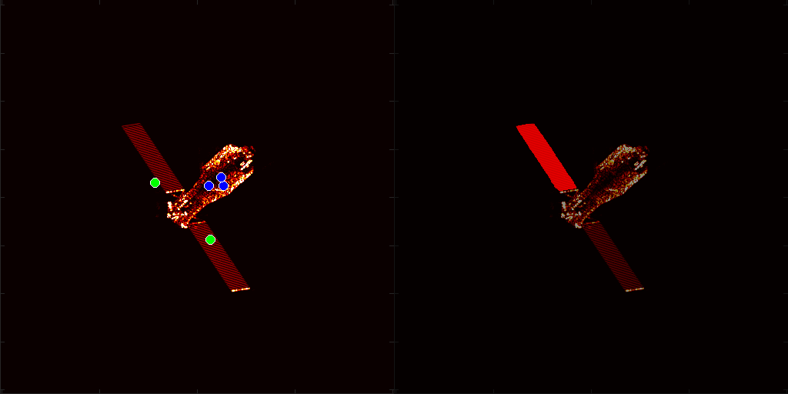
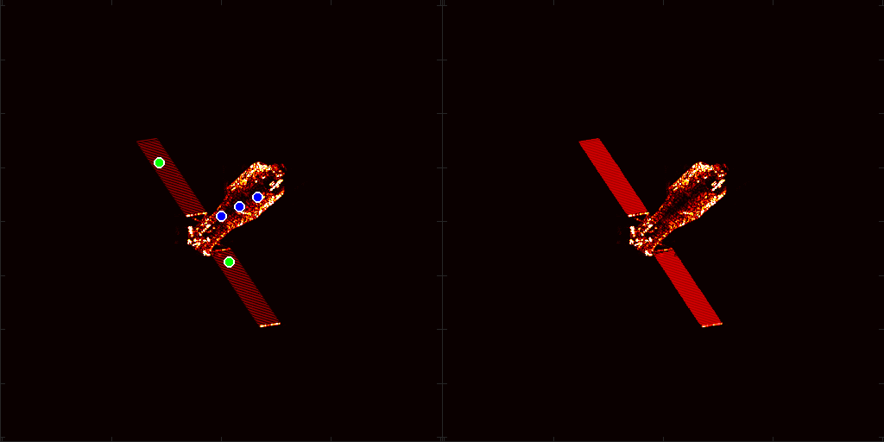

F. 失败案例分析
尽管本文方法能够提升 cabin 与 solar array 的分割稳定性，但在部分复杂场景下仍可能出现失败。典型失败情况包括：solar array 过暗导致热力图缺失；多个帆板粘连导致连通域判断困难；cabin 与 solar array 边界模糊导致 mask 包含错误区域；姿态变化导致可见帆板数量不固定。针对这些问题，后续可进一步引入自适应帆板数量估计、多姿态结构先验和端到端提示优化机制。

4 结论
本文提出一种基于区域文本对齐与结构提示生成的 ISAR 空间目标部件分割方法。该方法将文本提示驱动的跨模态分割范式引入 ISAR 部件分割任务，通过 RTA 模块增强局部区域与部件文本之间的对应关系，并结合结构约束点提示生成、SAM3 split-union 分割以及候选掩码筛选策略，提高了 cabin 和 solar array 分割的准确性和稳定性。实验结果将从定量指标、消融实验和可视化分析三个方面验证所提方法的有效性。后续工作将进一步研究自适应帆板数量估计、多姿态结构先验建模以及端到端提示生成优化。

实验结果
数据集为TG，训练集97张，验证集20张，测试集21张，50epoch。
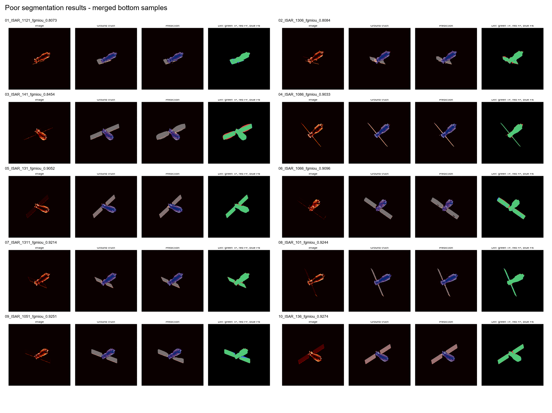
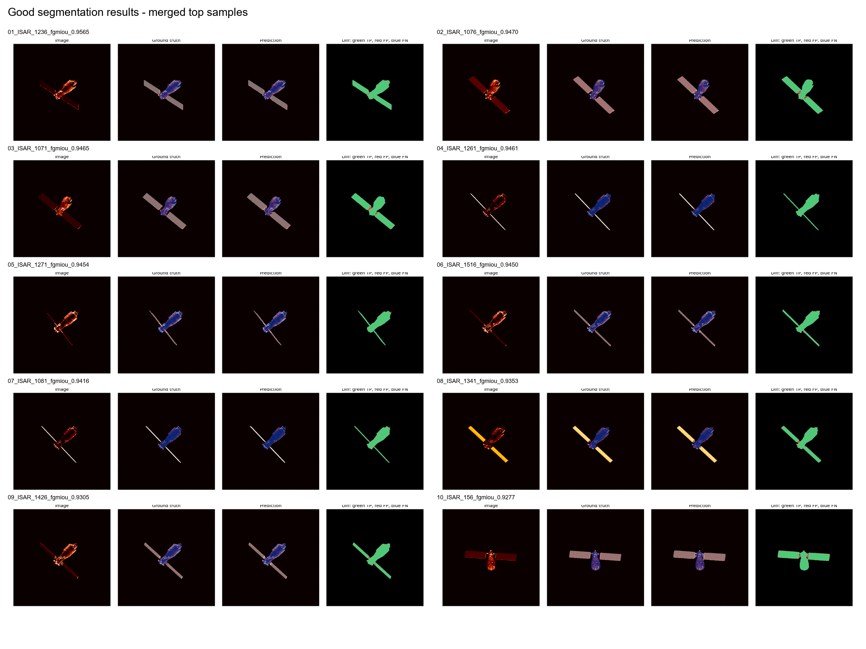
指标 | 数值
Train / Val / Test | 97 / 21 / 20
Best epoch | 49
Pixel Accuracy | 0.9972
Mean IoU | 0.9432
Foreground mIoU | 0.9161
Mean Dice | 0.9702
Foreground Dice | 0.9559
cabin IoU / Dice | 0.9464 / 0.9725
solar array IoU / Dice | 0.8857 / 0.9394
UNet 在固定类别监督分割条件下能够取得较好的整体分割结果，但其缺乏文本提示条件约束，难以根据部件语义灵活指定分割目标。相比之下，本文方法通过文本提示引导、区域文本对齐和结构化点提示生成，在保持分割精度的同时，进一步提升了方法的语义可控性、可解释性以及对多帆板复杂结构的适应能力

